Name _______________________________________________ ID __________________________

**Assignment December 9/16, 2022**

**Web-database programming in PHP**

**Job advertisement**



ขออนุญาตประชาสัมพันธ์นะคะ

ใครที่กำลังมองหางานและอยากร่วมงานกับองค์กรที่มีความหลากหลายทางวัฒนธรรม ภาษา และมีทีมที่เปิดรับความไอเดียใหม่ๆเสมอ เรากำลังมองหาคนรุ่นใหม่ที่พร้อมพัฒนาไปด้วยกันค่ะ

บริษัท ลูม่าแคร์ จำกัด

สถานที่: ติดบีทีเอส เพลินจิต

ตำแหน่ง: PHP Web Developer (40K up)

📷**Key Deliverables**

∙ Develops front end website architecture.

∙ Designs user interactions on web pages.

∙ Develops back-end website applications.

∙ Creates servers and databases for functionality.

∙ Ensures responsiveness of applications.

∙ Overviews through a project from conception to finished product.

∙ Designs and developing APIs.

∙ Meets both technical and consumer needs.

∙ Stays abreast of developments in web applications and programming languages.

📷**Qualifications / Experience / Skills**

∙ Experience in Web development field

∙ Proficiency with fundamental front-end languages such as CSS, and JavaScript.

∙ Familiarity with JavaScript frameworks is a plus.

∙ Proficiency with PHP language, familiarity with Node.js and others is a plus.

∙ Familiarity with database technology such as MySQL and MongoDB.

∙ Familiarity with server configuration (Apache, PHP, MySQL)

∙ Developing with coding standard.

∙ Able to communicate in English.

∙ Good problem-solving skills.

∙Attention to detail.

**Benefits**

· Competitive package

· 12 days of Annual leave per year

· 2 Days WFH

· Social Security

· Provident Fund

· Medical Insurance

บริษัทเราทำงานแบบ Hybrid ทั้งที่ออฟฟิศและที่บ้านค่ะ หากสนใจ สามารถส่งเรซูเม่มาที่ hr@lumahealth.com พร้อมแจ้งเงินเดือนและวันที่สามารถเริ่มงานค่ะ

**What is the position that the advertisement is looking for? ____________________________**

เว็บเซิฟเวอร์ยี่ห้อ Apache web server

**Web architecture**

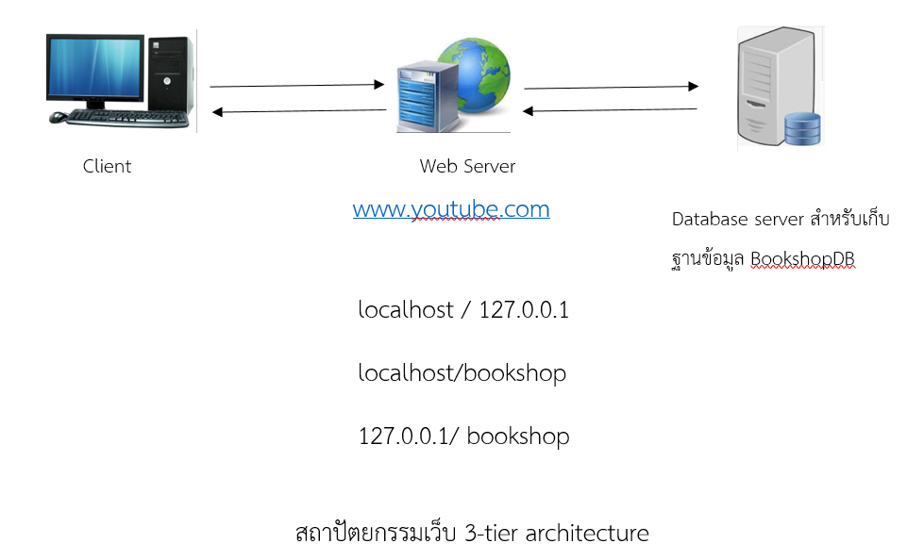

ฐานข้อมูลยี่ห้อ MySQL ซึ่งเป็น Relational database

**Static web**  ข้อมูลจ้างโปรแกรมเมอร์เสร็จแล้ว จะไม่เปลี่ยนแปลง   HTML

**Dynamic web** ข้อมูลมีการเปลี่ยนแปลง  โดยที่ไม่ต้องไปเรียกโปรแกรมเมอร์   HTML+PHP

Web-database application CRUD

**C = Create / Insert**

**R = Read / Retrieve**

**U = Update**

**D = Delete**

1. Start Xampp
2. Check port
3. Check ว่าสามารถเรียก PHPMyadmin ได้หรือไม่

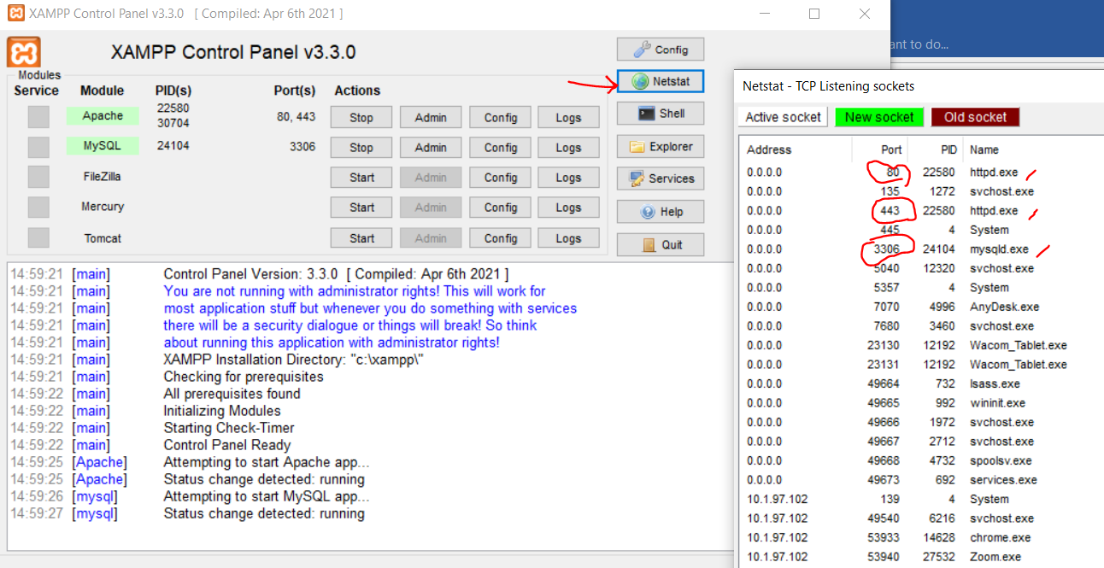

1. **Import SQL script customerdb.sql**

/*

* MySQL Script - customerdb.sql

*/

CREATE DATABASE business CHARACTER SET utf8 COLLATE utf8_general_ci; -- สร้างฐานข้อมูล business

USE business; -- เรียกใช้ฐานข้อมูล business

CREATE TABLE country ( -- สร้างตาราง country

CountryCode varchar(2) NOT NULL,

CountryName varchar(20) NOT NULL,

PRIMARY KEY (CountryCode)

);

INSERT INTO country VALUES ('TH', 'ไทย');

INSERT INTO country VALUES ('PK', 'ปากีสถาน');

INSERT INTO country VALUES ('BD', 'บังคลาเทศ');

INSERT INTO country VALUES ('AT', 'ออสเตรีย');

CREATE TABLE customer ( -- สร้างตาราง customer

CustomerID varchar(6) NOT NULL,

Name varchar(40) NOT NULL,

Birthdate date NOT NULL,

Email varchar(40) NOT NULL,

CountryCode varchar(2) NOT NULL,

OutstandingDebt float NOT NULL,

PRIMARY KEY (CustomerID),

FOREIGN KEY (CountryCode) REFERENCES country(CountryCode)

);

INSERT INTO customer VALUES ('Cus001', 'Nittaya Pinthong', '1976-12-23','n.pinthong@hotmail.com', 'TH', 8000); -- เพิ่มข้อมูลลูกค้าในตาราง customer

INSERT INTO customer VALUES ('Cus002', 'Thanit Boonchu', '1978-11-03','t.boonchu@gmail.com', 'TH', 15000);

INSERT INTO customer VALUES ('Cus003', 'Imran Haider', '1989-02-04','i.haider@hotmail.com', 'PK',0);

INSERT INTO customer VALUES ('Cus004', 'Ariful Russell', '1966-11-20','a.russell@gmail.com', 'BD', 20000);

INSERT INTO customer VALUES ('Cus005', 'Emanuel Reiterer', '1977-12-03','e.reiterer@gmail.com', 'AT', 5000);

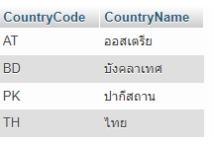

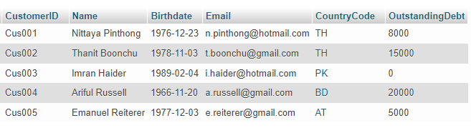

1. ลงโปรแกรม **visual studio code** และลง **extension prettier-code formatter**

ลองทดสอบโดย **ctrl+s** ถ้าไม่จัดฟอร์แมตให้ กด **Ctrl ,**

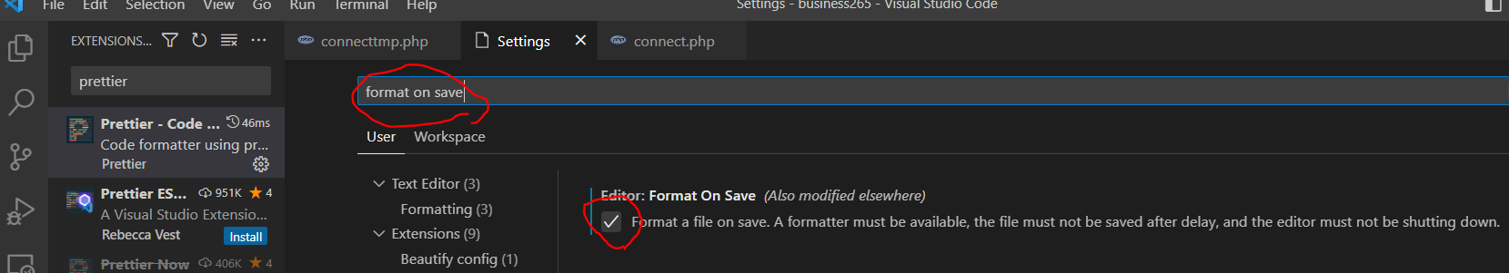

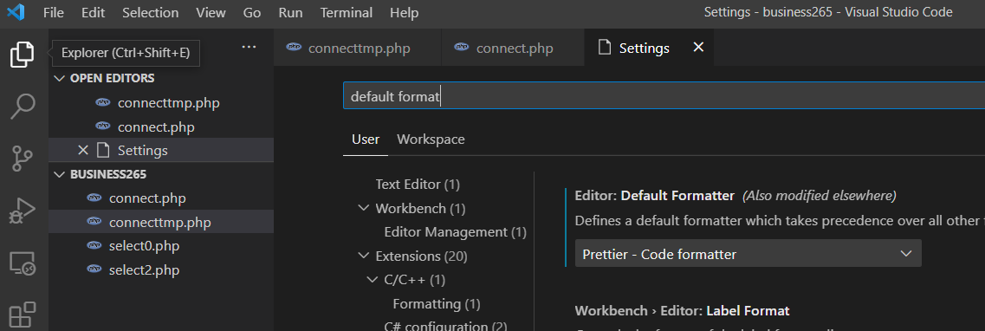

1. **New file** แล้วเขียนโปรแกรม **connect.php**

<?php

$serverName = 'localhost';

$userName = 'root';

$userPassword = ''; //Lab room **408** or **409 - 12345678**

$dbname = 'business';

try {

$conn = new PDO(

**"**___________:host=___________;dbname=____________;charset=UTF**8"**,

____________,

____________

**)**;

$conn->setAttribute(PDO::ATTR_ERRMODE, PDO::ERRMODE_EXCEPTION);

echo 'You are now connecting to database!';

} catch (PDOException $e) {

echo 'Sorry! You cannot connect to database: ' . $e->getMessage();

}

?>

1. **Run** บน **browser** ดูผลลัพธ์

ระบุ **URL** ที่ใช้เรียกดูผลลัพธ์

**http://localhost/business/**

หรือ กรณีที่ระบุเป็น IP address

127.0.0.1

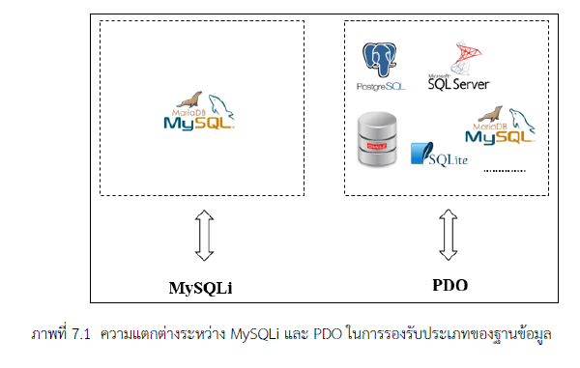

1. เขียนโค้ด **select0.php**

<?php

require **"**connect**.**php**"**;

**// ลองให้โชว์ข้อมูล** customer

$sql **= "**SELECT **\*** FROM customer**"**;

$stmt **=** $conn**-**>prepare**(**$sql**)**;

$stmt**-**>execute**()**;

$result **=** $stmt**-**>fetchAll**()**;

print_r**(**$result**)**;

**\*\*** ศึกษาหาความรู้เพิ่มเติมเกี่ยวกับภาษา **PHP** ได้ที่ [**https://www.w3schools.com/php/**](https://www.w3schools.com/php/)

1. **Run** บน **browser** ดูผลลัพธ์
2. เอาโค้ดขึ้น **git** โดยสมัคร account GitHub ที่ <https://github.com/> (ถ้ามีแล้วจากที่สร้างเมื่อเทอมที่แล้วให้ใช้ account นั้นได้เลย ไม่ต้องสร้างใหม่นะคะ)
3. ดาวน์โหลดโปรแกรม git ที่ <https://git-scm.com/downloads> (ถ้าใช้ห้อง lab 408 or 409 จะมีติดตั้งอยู่แล้ว ให้ข้ามขั้นตอนนี้ไปได้เลย)
4. บน **GitHub** ให้ **Create new repository** ชื่อว่า **business265** ไว้ใช้สำหรับวิชานี้

ระบุ **URL** ของ **new repository** ที่เพิ่งสร้าง เช่น **https://github.com/iamsenpru1/business265.git**

1. ใน **Visual studio code** ให้ **save file** ทั้งหมด แล้วทำขั้นตอนดังนี้
   1. **New terminal**
   2. **> git init**
   3. **> git add .**
   4. **> git commit –m “first commit”**
   5. **> git branch –M main**
   6. **> git remote add origin** [**https://github.com/**ชื่อ**username/**ชื่อ**reporsitory.git**](https://github.com/%E0%B8%8A%E0%B8%B7%E0%B9%88%E0%B8%ADusername/%E0%B8%8A%E0%B8%B7%E0%B9%88%E0%B8%ADreporsitory.git)

ตรงนี้ถ้าทำครั้งแรกต้องใส่ **username password** หรือใส่ **code**

* 1. **> git push –u origin main**

**\*\*\*** หมายเหตุ ถ้ามีปัญหาตรง **origin exists** ให้ใช้คำสั่ง **git remote rm origin**

**--------------------------**

หลังจากนี้ ไม่ต้องทำทุกขั้นตอน **a-g** ทำแค่

**git add .**

**git commit –m “second commit”**

**git push**

---------------------------

กรณีมีปัญหาเรื่อง **config username and email** ให้ใช้คำสั่งนี้

**git config --global user.name "John Doe"**

**git config --global user.email** [**johndoe@example.com**](mailto:johndoe@example.com)

และเช็คโดย

**git config --global --list**

working area

git add <file> or git add .

staging

git commit -m "xxxxx"

Git repository

git push

Remote repository (e.g. GitHub, GitLab, Bitbucket)

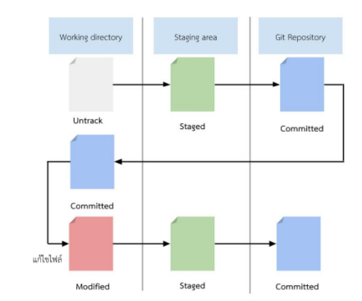

<?php

require "connect.php";

// ลองให้โชว์ข้อมูล customer

$sql = "SELECT * FROM customer where CustomerID='Cus005' " ;

$stmt = $conn->prepare($sql);

$stmt->execute();

$result = $stmt->fetchAll();

print_r($result);

<?php

require "connect.php";

// ลองให้โชว์ข้อมูล customer

$sql = "SELECT * FROM customer" ;

$stmt = $conn->prepare($sql);

$stmt->execute();

$result = $stmt->fetchAll();

// print_r($result);

foreach ($result as $r) {

    print $r['CustomerID'].'--' . $r['Name'] .'<br>' ;

}

?>

Program: select1.php

<!DOCTYPE html>

<html lang="en">

<head>

<meta charset="UTF-8">

<meta http-equiv="X-UA-Compatible" content="IE=edge">

<meta name="viewport" content="width=device-width, initial-scale=1.0">

<title>ดูข้อมูลselect0.php</title>

</head>

<body>

<?php

require 'connect.php';

// ทดสอบเรียกดูข้อมูลจากฐานข้อมูล แบบ Loop

$sql = 'SELECT * FROM customer';

$stmt = $conn->prepare($sql);

$stmt->execute();

echo '<br/>';

$result = $stmt->fetchAll();

//print_r($result);

foreach ($result as $r) {

print $r['CustomerID'] . '--' . $r['Name'] . '<br>';

}

?>

ผลลัพธ์

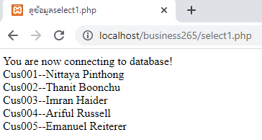

**Exercise** ลองปรับโปรแกรมให้ได้ผลลัพธ์ดังนี้

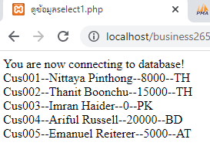

Source code ที่ปรับ

<?php

require "connect.php";

// ลองให้โชว์ข้อมูล customer

$sql = "SELECT * FROM customer" ;

$stmt = $conn->prepare($sql);

$stmt->execute();

$result = $stmt->fetchAll();

// print_r($result);

foreach ($result as $r) {

    print $r['CustomerID'].'--' . $r['Name'] .'--'.$r['OutstandingDebt'].'--'.$r['CountryCode'] .'<br>' ;

}

?>

**Exercise** ลองปรับโปรแกรมให้ได้ผลลัพธ์ดังนี้

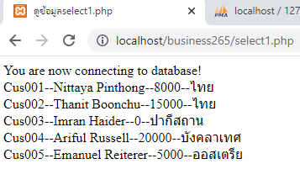

Source code ที่ปรับ

<?php

require "connect.php";

// ลองให้โชว์ข้อมูล customer

$sql = "SELECT customer.CustomerID, customer.Name, customer.OutstandingDebt, country.CountryName FROM customer, country where country.CountryCode=customer.CountryCode" ;

$stmt = $conn->prepare($sql);

$stmt->execute();

$result = $stmt->fetchAll();

// print_r($result);

foreach ($result as $r) {

    print '<br>'.$r['CustomerID'].'--' . $r['Name'] .'--'.$r['OutstandingDebt'].'--'.$r['CountryName'] ;

}

?>

Program: select2.php

<html>

<head>

<title>Show Customer Information</title>

</head>

<body>

<?php

try {

require 'connect.php';

$sql = "________________________________________________________";

$stmt = $conn->prepare($sql);

$stmt->execute();

//แบบที่ 1

while ($result = $stmt->fetch(PDO::FETCH_ASSOC)) {

echo '<br>' .

'รหัสลูกค้าของฉันแบบที่ 1 : ' .

$result['CustomerID'] .

' วันเกิด : ' .

$result['Birthdate'] .

' ยอดหนี้ : ' .

$result['OutstandingDebt'];

}

} catch (PDOException $e) {

echo 'ไม่สามารถประมวลผลข้อมูลได้ : ' . $e->getMessage();

}

$conn = null;

?>

</body>

</html>

ผลลัพธ์

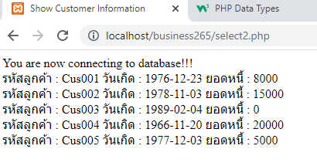

<?php

require "connect.php";

// ลองให้โชว์ข้อมูล customer

$sql = "SELECT * FROM customer" ;

$stmt = $conn->prepare($sql);

$stmt->execute();

$result = $stmt->fetchAll();

// print_r($result);

foreach ($result as $r) {

    print '<br>'.'รหัสลูกค้า : '.$r['CustomerID'].' วันเกิด : ' . $r['Birthdate'].' ยอดหนี้ : '.$r['OutstandingDebt']  ;

}

?>

Exercise ให้ลองเปลี่ยนจาก PDO::FETCH_ASSOC เป็น PDO::FETCH_NUM

คำถาม ต้องเปลี่ยน source code อย่างไรบ้าง